**UNIVERSIDAD TECNOLÓGICA DE PUEBLA**

**TECNOLOGÍAS DE LA INFORMACIÓN Y LA COMUNICACIÓN (SISTEMAS INFORMATICOS)**

**MATERIA: BASE DE DATOS II**

**PROFESOR: JOSÉ FRANCISCO ESPÍNOSA GARITA**

**PRODUCTO N° 1**

**INTEGRANTES:**

**JUAN LUIS SANTAMARIA VAZQUEZ**

**MARTÍN ARIAS CEBADA**

**3° “H” TURNO VESPERTINO**

**CUATRIMESTRE MAYO-AGOSTO 2017**

ÍNDICE

INTRODUCCIÓN 3

PLANTEAMIENTO DEL PROBLEMA 4

MODELO EE-R 6

MODELO RELACIONAL 7

DICCIONARIO DE DATOS 8

BASE DE DATOS 23

Regla de integridad referencial 28

Integridad de datos 28

Ventajas del uso de restricciones 28

CONCLUSIÓN 29

BIBLIOGRAFÍA 29

# INTRODUCCIÓN

En el presente trabajo se muestran los procedimientos que se siguieron para la elaboración de una base de datos, iniciando con el planteamiento del problema, el cual fue elaborado a partir de un problema de una empresa que desea una página web que puede guardar los productos, para ofrecer al cliente, guarde los datos del cliente, la información del administrador, entre otras funciones. También se muestra el modelo EE-R, el cual es un modelo de datos de alto nivel (semántico o conceptual) que describe los datos como Entidades, Vínculos y Atributos. Dentro de él se maneja la generalización, esta trata de eliminar la redundancia y si no es posible solo la disminuye, la especialización que permite definir un conjunto de subclase para asociarlas y establecer relaciones, las especializaciones pueden ser totales o parciales, dependiendo la que sea requerida.

Un diccionario de datos es un metadatos (datos que definen otros datos), que contienen características lógicas de los datos que se van a utilizar. Dentro de este trabajo también se puede encontrar un diccionario de datos. Como dice en la definición, el diccionario de datos sirve para definir datos, en este caso define los datos de las tablas para saber de qué tipo es el dato, qué validación tendré, quién tiene acceso a él, etc.

Por ultimo encontraremos el scrip de la creación de la base de datos desarrollado en el programa SQL Server, el cual contiene restricciones primarias, foráneas, unique, check y default.

# PLANTEAMIENTO DEL PROBLEMA

Nuestra microempresa quiere una página web para poder incrementar nuestras ventas y tal vez en un futuro poder expandir nuestro negocio a otra parte de la república mexicana. Nos dedicamos a la venta de pan de dulce, bocadillos, postres, pasteles y más. El nombre de nuestra microempresa es “La Juquilita”, nos consideramos como una tienda de repostería y pastelería, porque eso es lo que hacemos.

Nos gustaría que nuestros clientes puedan ver nuestra misión que tenemos como empresa y visión además de contarles cómo es que se formó nuestra empresa. También queremos ofrecerles a nuestros clientes la posibilidad de registrarse como usuarios para poder recibir ofertas y algunos beneficios, con esto también podremos darnos cuenta de quienes son nuestros clientes, sin embargo no es necesario hacerlo para hacer un pedido, ya que, sin necesidad de registrarse se puede comprar, el único requisito que pediremos será una tarjeta de crédito o bien que puedan hacer depósitos bancarios.

Lo que queremos que se muestre es los distintos tipos de pasteles que se hacen, ya sea por piso o para cuantas personas se desea. Queremos que la forma de hacer los pedidos sea más innovadora y ellos solo den clic sobre el pastel o pan de dulce, bocadillo, etc. Que deseen ordenar, registren sus datos a través de un formulario y ordenen lo que quieren. Aquí en la tienda física llegan clientes a preguntar cuánto cuesta un pastel para x número de personas, así que, queremos que nuestros clientes puedan tener esa opción para que no tengan que llamar y se le sea más fácil ver el precio haciendo una cotización. Con esto no queremos decir que no pondremos nuestros teléfonos, también lo haremos, por eso, queremos que se muestren nuestros teléfonos, correo electrónico y redes sociales, además de nuestra ubicación, por si acaso alguien gusta visitarnos de un lugar lejano o vive cerca de nosotros y desea algún producto de los que ofrecemos.

Como se mencionó anteriormente, no solo vendemos pasteles y pan de dulce, también vendemos algunos productos de repostería para fiestas o eventos especiales, como bocadillos, así que al igual que en los pasteles deseamos que sea interactivo levantar pedidos y hacer cotizaciones, además de mostrar nuestros productos con imágenes y hacer una pequeña descripción de ellos. No contamos con un logo ni un es logan aunque nos gustaría tener uno.

Por último, queremos agregar algo para que los clientes puedan preguntar por algún producto que deseen y obtengan información rápida sin tener que buscar por ellos mismos.

# MODELO EE-R

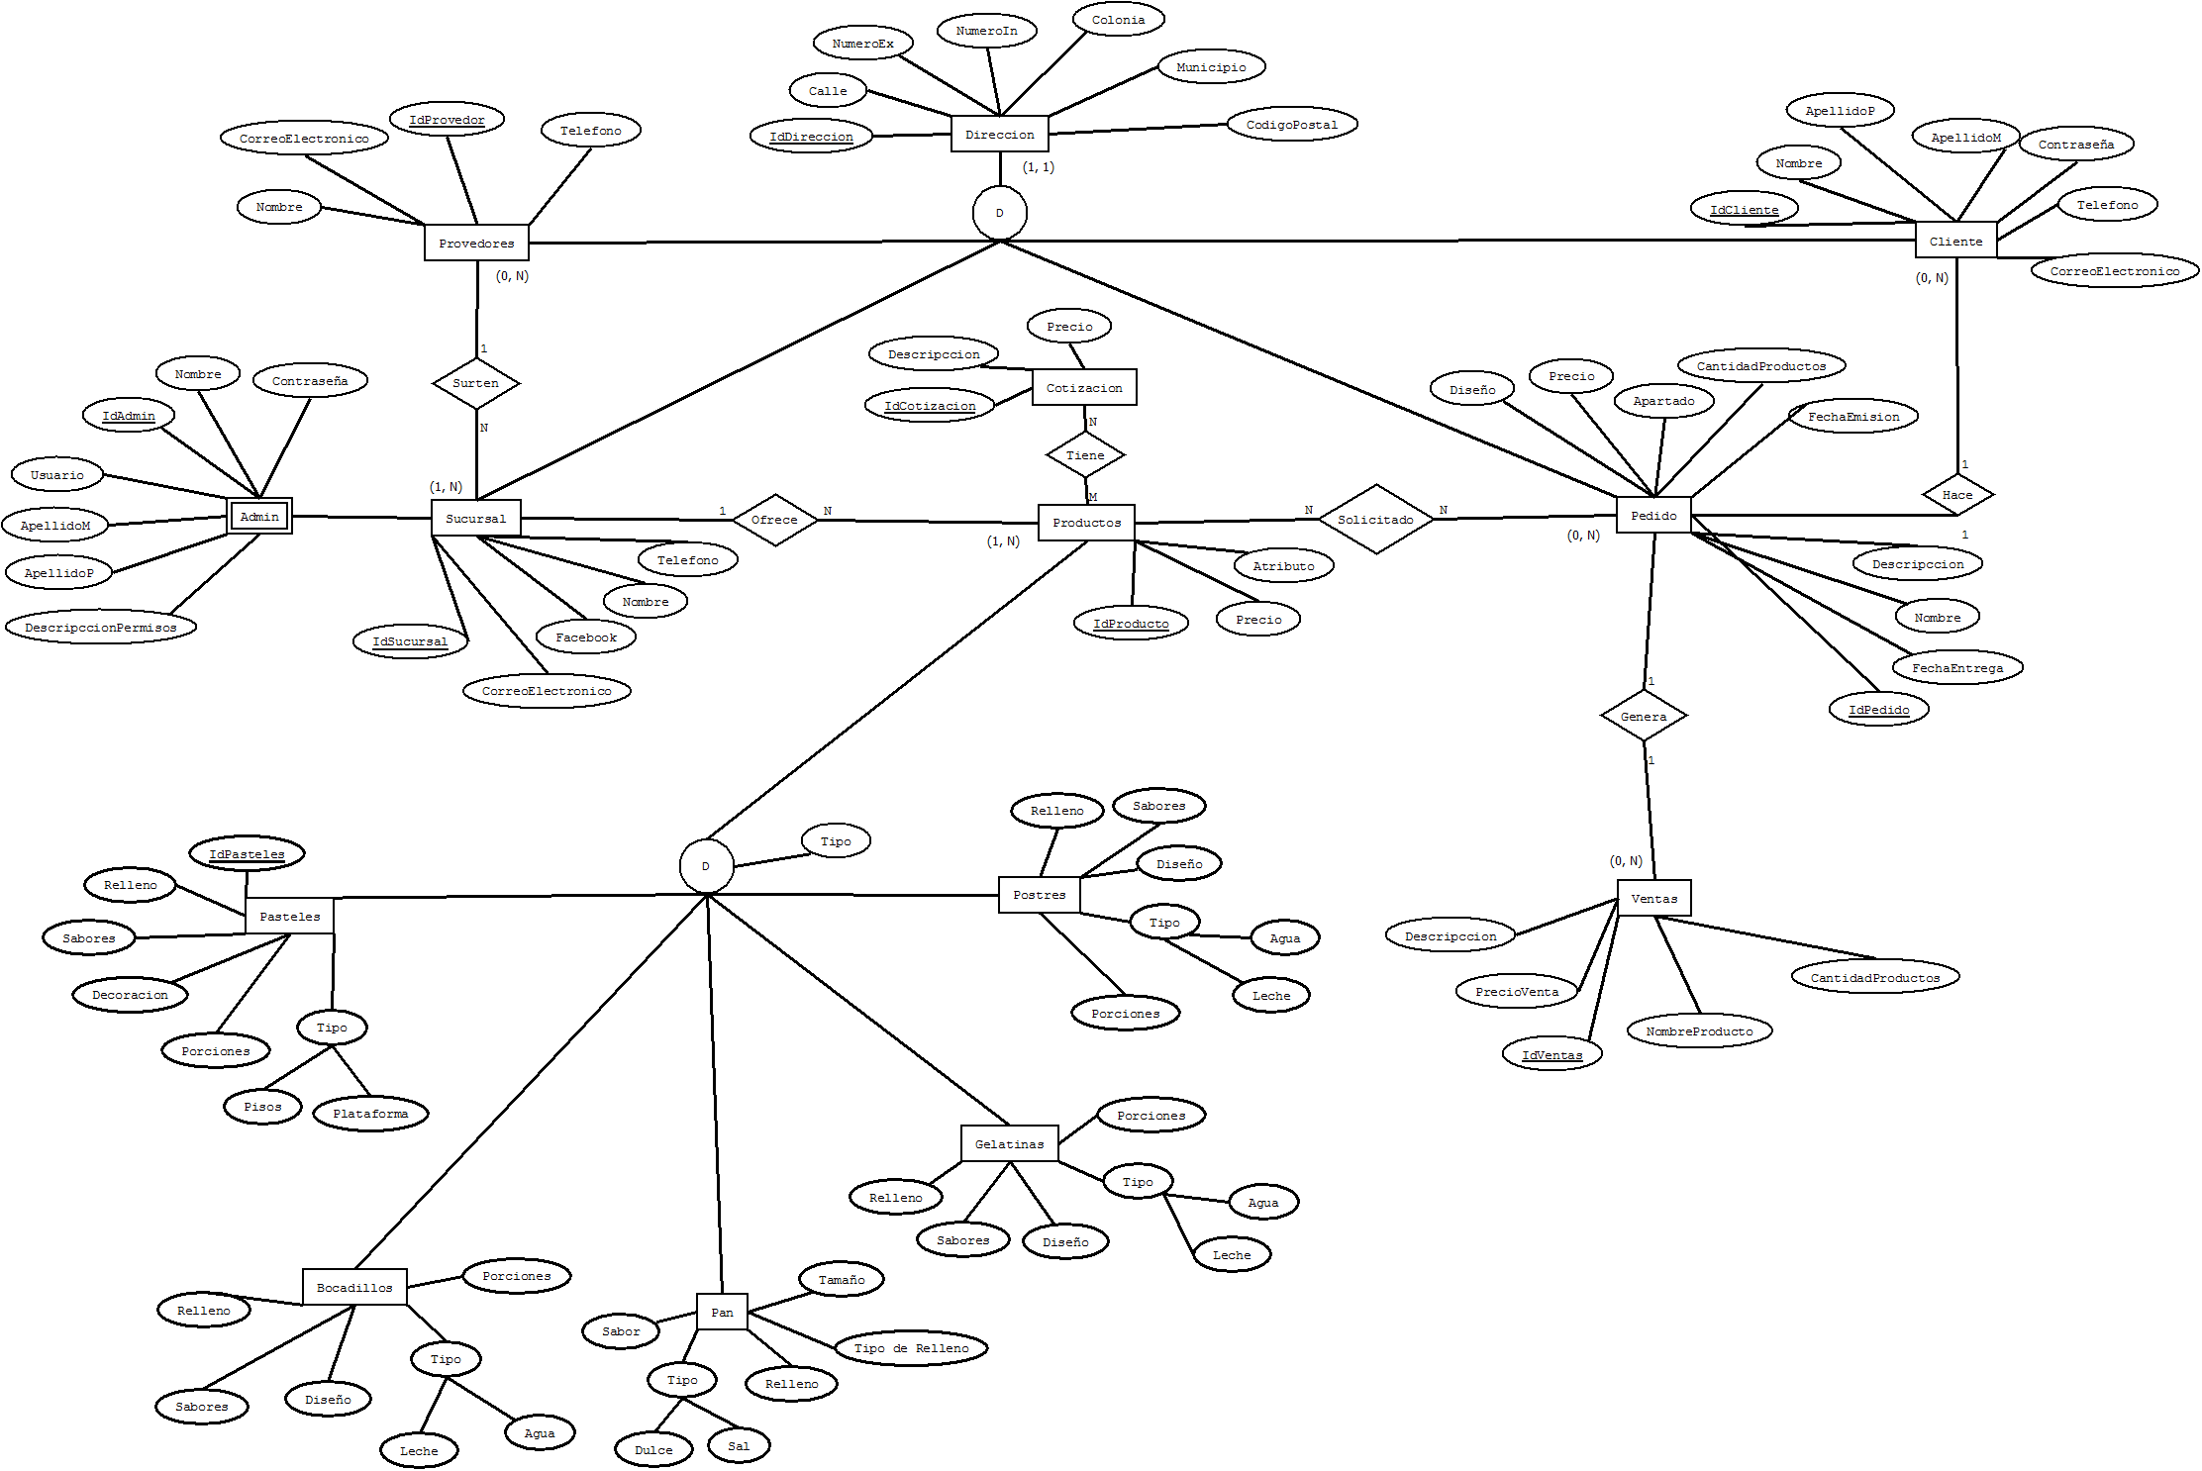

# MODELO RELACIONAL

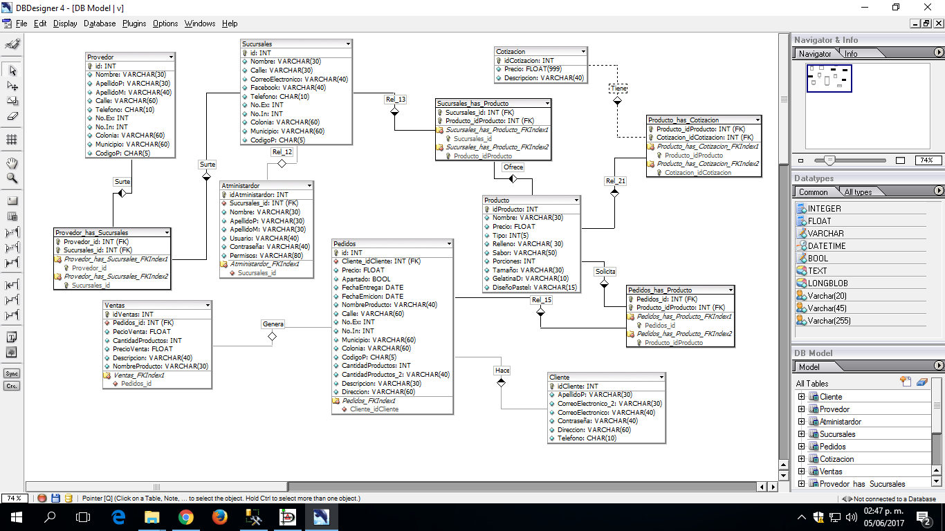

# DICCIONARIO DE DATOS

|  |  |
| --- | --- |
| D:\3er Cuatrimestre\Aplicaciones web\PRACTICAS\Practica2\Logo3.png | Nombre de la Empresa: Repostería y Pastelería La Juquilita  Nombre del Proyecto: Base de datos para la página web de la empresa repostería y pastelería la Juquilita  Diccionario de datos |

|  |  |  |  |
| --- | --- | --- | --- |
| Nombre de la tabla | Producto | Fecha de creación: | 05/06/2017 |
| Descripción: |  | | |

|  |  |  |  |  |  |  |  |  |  |  |  |
| --- | --- | --- | --- | --- | --- | --- | --- | --- | --- | --- | --- |
| Nombre | Alias | Tipo | Tamaño | Formato  de  salida | Valor  Por  defecto | Encabezado | Usuario | Responsable | Validación | Fórmula | Comentarios |
| IdProducto |  | Int |  | Identificador de producto | not null |  |  | Administrador | >0 |  |  |
| Nombre |  | Varchar | 30 | Varchar | Not null |  |  | Administrador |  |  |  |
| Precio |  | float |  | Float | Not null |  |  | Administrador | >0 |  |  |
| Tipo |  | int | 5 | Int | Not null |  |  | Administrador | >0 |  | Existen cinco tipos para elegir. El 1 son pasteles, 2 bocadillos, 3 postres, 4 Pan y 5 gelatinas. |
| Relleno |  | Varchar | 30 | varchar | null |  |  | Administrador |  |  |  |
| Sabor |  | varchar | 50 | varchar | Null |  |  | Administrador |  |  |  |
| Porciones |  | Int |  | int | Null |  |  | Administrador |  |  |  |
| Tamaño |  | Varchar | 30 | varchar | Null |  |  | Administrador |  |  |  |
| GelatinaDe |  | Varchar | 10 | varchar | Null |  |  | Administrador |  |  |  |
| DiseñoPastel |  | varchar | 15 | varchar | Null |  |  | Administrador |  |  |  |

|  |  |
| --- | --- |
| Llave Primaria | Llave Foránea |
| IdProducto |  |

|  |  |  |  |
| --- | --- | --- | --- |
| Nombre de la tabla: | Producto_has_Cotizacion | Fecha de creación: | 05/06/2017 |
| Descripción: |  | | |

|  |  |  |  |  |  |  |  |  |  |  |  |
| --- | --- | --- | --- | --- | --- | --- | --- | --- | --- | --- | --- |
| Nombre | Alias | Tipo | Tamaño | Formato  de  salida | Valor  Por  defecto | Encabezado | Usuario | Responsable | Validación | Fórmula | Comentarios |
| IdProducto |  | int |  | Identificador de Produto | null |  |  | Administrador | >0 |  | Establece la relación con la tabla producto. |
| IdCotizacion |  | int |  | Identificador de cotizacion | null |  |  | Administrador | >0 |  | Establece la relación con la tabla cotización. |

|  |  |
| --- | --- |
| Llave Primaria | Llave Foránea |
|  | IdProducto  IdCotizacion |

|  |  |  |  |
| --- | --- | --- | --- |
| Nombre de la tabla: | Pedidos_has_producto | Fecha de creación: | 05/06/2017 |
| Descripción: |  | | |

|  |  |  |  |  |  |  |  |  |  |  |  |
| --- | --- | --- | --- | --- | --- | --- | --- | --- | --- | --- | --- |
| Nombre | Alias | Tipo | Tamaño | Formato  de  salida | Valor  Por  defecto | Encabezado | Usuario | Responsable | Validación | Fórmula | Comentarios |
| id | IdPedido | Int |  | Identificador del pedido. | Null |  |  | Administrador | >0 |  |  |
| IdProducto |  | Int |  | Identificador del producto | null |  |  | Administrador | >0 |  |  |

|  |  |
| --- | --- |
| Llave Primaria | Llave Foránea |
|  | Id  IdPoducto |

|  |  |  |  |
| --- | --- | --- | --- |
| Nombre de la tabla: | Pedidos | Fecha de creación: | 05/06/2017 |
| Descripción: |  | | |

|  |  |  |  |  |  |  |  |  |  |  |  |
| --- | --- | --- | --- | --- | --- | --- | --- | --- | --- | --- | --- |
| Nombre | Alias | Tipo | Tamaño | Formato  de  salida | Valor  Por  defecto | Encabezado | Usuario | Responsable | Validación | Fórmula | Comentarios |
| id |  | Int |  | Identificador de pedidos | Not null |  |  | Administrador/cliente | >0 |  |  |
| idCliente |  | Int |  | Identificador de cliente | Null |  |  | Administrador/cliente | >0 |  |  |
| Precio |  | Float |  | Float | Not null |  |  | Administrador/cliente | >0 |  |  |
| Apartado |  | Bool |  | Bool | Null |  |  | Administrador/cliente |  |  |  |
| FechaEntrega |  | Date |  | Date | Not null |  |  | Administrador/cliente |  |  |  |
| FechaEmision |  | Date |  | Date | Not null |  |  | Administrador/cliente |  |  |  |
| Calle |  | Varchar | 30 | Varchar | Not null |  |  | Administrador/cliente |  |  |  |
| NoEx |  | Int |  | Numero exterior | Not null |  |  | Administrador/cliente | >0 |  |  |
| NoIn |  | Int |  | Numero interior | Not null |  |  | Administrador/cliente | >0 |  |  |
| Municipio |  | Varchar | 60 | Varchar | Not null |  |  | Administrador/cliente |  |  |  |
| Colonia |  | varchar | 30 | Varchar | Not null |  |  | Administrador/cliente |  |  |  |
| CodigoP |  | Char | 5 | Codigo Postal | Not null |  |  | Administrador/cliente |  |  |  |
| CantidadProductos |  | Int |  | Int | Not null |  |  | Administrador/cliente |  |  |  |
| Descripccion |  | varchar | 30 | varchar |  |  |  | Administrador/cliente |  |  |  |

|  |  |
| --- | --- |
| Llave Primaria | Llave Foránea |
| id | idCliente |

|  |  |  |  |
| --- | --- | --- | --- |
| Nombre de la tabla: | Cliente | Fecha de creación: | 05/06/2017 |
| Descripción: |  | | |

|  |  |  |  |  |  |  |  |  |  |  |  |
| --- | --- | --- | --- | --- | --- | --- | --- | --- | --- | --- | --- |
| Nombre | Alias | Tipo | Tamaño | Formato  de  salida | Valor  Por  defecto | Encabezado | Usuario | Responsable | Validación | Fórmula | Comentarios |
| idCliente |  | int |  | Int | Not null |  |  | Administrador/cliente |  | >0 |  |
| Nombre |  | varchar | 20 |  | Not null |  |  | Administrador/cliente |  |  |  |
| ApellidoP |  | Varchar | 20 | Varchar | Not null |  |  | Administrador/cliente |  |  |  |
| ApellidoM |  | Varchar | 20 | Varchar | Not null |  |  | Administrador/cliente |  |  |  |
| CorreoElectronico |  | Varchar | 50 | Varchar | Not null |  |  | Administrador/cliente |  |  |  |
| Usuario |  | varchar | 20 | Varchar | Null |  |  | Administrador/cliente |  |  |  |
| Contraseña |  | varchar | 30 | Varchar | Not null |  |  | Administrador/cliente |  |  |  |
| Calle |  | varchar | 30 | Varchar | Not null |  |  | Administrador/cliente |  |  |  |
| NuEx |  | int |  | Int | Not null |  |  | Administrador/cliente |  | >0 |  |
| NuIn |  | Int |  | Int | Null |  |  | Administrador/cliente |  | >0 |  |
| Municipio |  | Varchar | 40 | Varchar | Not null |  |  | Administrador/cliente |  |  |  |
| Colonia |  | Varchar | 30 | Varchar | Not null |  |  | Administrador/cliente |  |  |  |
| CodigoP |  | Char | 5 | char | Not null |  |  | Administrador/cliente |  |  |  |

|  |  |
| --- | --- |
| Llave Primaria | Llave Foránea |
| idCliente |  |

|  |  |  |  |
| --- | --- | --- | --- |
| Nombre de la tabla: | Ventas | Fecha de creación: | 05/06/2017 |
| Descripción: |  | | |

|  |  |  |  |  |  |  |  |  |  |  |  |
| --- | --- | --- | --- | --- | --- | --- | --- | --- | --- | --- | --- |
| Nombre | Alias | Tipo | Tamaño | Formato  de  salida | Valor  Por  defecto | Encabezado | Usuario | Responsable | Validación | Fórmula | Comentarios |
| idVentas |  | Int |  | Int | Not null |  |  | Administrador | >0 |  |  |
| Id |  | Int |  | Int | Not null |  |  | Administrador | >0 |  |  |
| PrecioVenta |  | float |  | Float | Not null |  |  | Administrador | >0 |  |  |
| CantidadProductos |  | Int |  | Int | Not null |  |  | Administrador | >0 |  |  |
| Descripccion |  | Varchar | 50 | Varchar | Null |  |  | Administrador |  |  |  |
| NombreProducto |  | Varchar | 40 | Varchar | Not null |  |  | Administrador |  |  |  |

|  |  |
| --- | --- |
| Llave Primaria | Llave Foránea |
| idVentas | Id |

|  |  |  |  |
| --- | --- | --- | --- |
| Nombre de la tabla: | Administrador | Fecha de creación: | 05/06/17 |
| Descripción: |  | | |

|  |  |  |  |  |  |  |  |  |  |  |  |
| --- | --- | --- | --- | --- | --- | --- | --- | --- | --- | --- | --- |
| Nombre | Alias | Tipo | Tamaño | Formato  de  salida | Valor  Por  defecto | Encabezado | Usuario | Responsable | Validación | Fórmula | Comentarios |
| idAdministrador |  | Int |  | int | Not null | Identificador de Administrador |  | Programador web | >0 |  |  |
| Nombre |  | Varchar | (30) | Varchar | Not null | Nombre |  | Programador web |  |  |  |
| ApellidoP |  | Varchar | (30) | Varchar | Not null | Apellido Paterno |  | Programador web |  |  |  |
| ApellidoM |  | Varchar | (30) | Varchar | Not null | Apellido Materno |  | Programador web |  |  |  |
| Usuario |  | Varchar | (40) | Varchar | Not null | Usuario |  | Programador web |  |  |  |
| Contraseña |  | Varchar | (30) | Varchar | Not null | Contraseña |  | Programador web |  |  |  |
| Permisos |  | Varchar | (80) | Varchar | Not null |  |  | Programador web |  |  |  |

|  |  |
| --- | --- |
| Llave Primaria | Llave Foránea |
| IdAdministardor Int | idSucursales Int |

|  |  |  |  |
| --- | --- | --- | --- |
| Nombre de la tabla: | Proveedor | Fecha de creación: | 05/06/17 |
| Descripción: |  | | |

|  |  |  |  |  |  |  |  |  |  |  |  |
| --- | --- | --- | --- | --- | --- | --- | --- | --- | --- | --- | --- |
| Nombre | Alias | Tipo | Tamaño | Formato  de  salida | Valor  Por  defecto | Encabezado | Usuario | Responsable | Validación | Fórmula | Comentarios |
| IdProvedor |  | Int |  | int | Not null | Identificador de Proveedor |  | Administrador | >0 |  |  |
| Nombre |  | Varchar | (30) | Varchar | Not null | Nombre |  | Administrador |  |  |  |
| ApellidoP |  | Varchar | (30) | Varchar | Not null | Apellido Paterno |  | Administrador |  |  |  |
| ApellidoM |  | Varchar | (30) | Varchar | Not null | Apellido Materno |  | Administrador |  |  |  |
| Calle |  | Varchar | (60) | Varchar | Not null | Calle |  | Administrador |  |  |  |
| Teléfono |  | Char | (10) | Char | Not null | Teléfono |  | Administrador |  |  |  |
| No. Ex |  | Int | (80) | Varchar | Not null | Numero de Exterior |  | Administrador |  |  |  |
| No. In |  | Int |  | Int |  | Numero de Interior |  | Administrador |  |  |  |
| Colonia |  | Varchar | (60) | Varchar | Not Null | Colonia |  | Administrador |  |  |  |
| Municipio |  | Varchar | (60) | Varchar | Not Null | Municipio |  | Administrador |  |  |  |
| CodigoP |  | Char | (5) | Char | Not Null | Código Postal |  | Administrador |  |  |  |

|  |  |
| --- | --- |
| Llave Primaria | Llave Foránea |
| IdProvedor Int |  |

|  |  |  |  |
| --- | --- | --- | --- |
| Nombre de la tabla: | Sucursales | Fecha de creación: | 05/06/17 |
| Descripción: |  | | |

|  |  |  |  |  |  |  |  |  |  |  |  |
| --- | --- | --- | --- | --- | --- | --- | --- | --- | --- | --- | --- |
| Nombre | Alias | Tipo | Tamaño | Formato  de  salida | Valor  Por  defecto | Encabezado | Usuario | Responsable | Validación | Fórmula | Comentarios |
| IdSucursales |  | Int |  | int | Not null | Identificador de Proveedor |  | Administrador | >0 |  |  |
| Nombre |  | Varchar | (30) | Varchar | Not null | Nombre |  | Administrador |  |  |  |
| Calle |  | Varchar | (60) | Varchar | Not null | Calle |  | Administrador |  |  |  |
| CorreoElectronico |  | Char | (10) | Char | Not null | Teléfono |  | Administrador |  |  |  |
| No. Ex |  | Int | (80) | Varchar | Not null | Numero de Exterior |  | Administrador |  |  |  |
| No. In |  | Int |  | Int |  | Numero de Interior |  | Administrador |  |  |  |
| Colonia |  | Varchar | (60) | Varchar | Not Null | Colonia |  | Administrador |  |  |  |
| Municipio |  | Varchar | (60) | Varchar | Not Null | Municipio |  | Administrador |  |  |  |
| CodigoP |  | Char | (5) | Char | Not Null | Código Postal |  | Administrador |  |  |  |
| Facebook |  | Varchar | (40) | Varchar | Not Nul | Facebook |  | Administrador |  |  |  |

|  |  |
| --- | --- |
| Llave Primaria | Llave Foránea |
| IdSucursales Int |  |

|  |  |  |  |
| --- | --- | --- | --- |
| Nombre de la tabla: | Proveedor_has_Sucursales | Fecha de creación: | 05/06/17 |
| Descripción: |  | | |

|  |  |  |  |  |  |  |  |  |  |  |  |
| --- | --- | --- | --- | --- | --- | --- | --- | --- | --- | --- | --- |
| Nombre | Alias | Tipo | Tamaño | Formato  de  salida | Valor  Por  defecto | Encabezado | Usuario | Responsable | Validación | Fórmula | Comentarios |
| idProvedor |  | Int |  | int | Not null | Identificador de Proveedor |  | Administración | >0 |  |  |
| idSucursales |  | Int |  | Int | Not null | Identificador de Sucursales |  | Administración |  |  |  |

|  |  |
| --- | --- |
| Llave Primaria | Llave Foránea |
|  | IdProvedor Int  IdSucursales Int |

|  |  |  |  |
| --- | --- | --- | --- |
| Nombre de la tabla: | Sucursales_has_Producto | Fecha de creación: | 05/06/17 |
| Descripción: |  | | |

|  |  |  |  |  |  |  |  |  |  |  |  |
| --- | --- | --- | --- | --- | --- | --- | --- | --- | --- | --- | --- |
| Nombre | Alias | Tipo | Tamaño | Formato  de  salida | Valor  Por  defecto | Encabezado | Usuario | Responsable | Validación | Fórmula | Comentarios |
| idProducto |  | Int |  | int | Not null | Identificador de Producto |  | Administración | >0 |  |  |
| idSucursales |  | Int |  | Int | Not null | Identificador de Sucursales |  | Administración |  |  |  |

|  |  |
| --- | --- |
| Llave Primaria | Llave Foránea |
|  | IdProducto Int  IdSucursales Int |

|  |  |  |  |
| --- | --- | --- | --- |
| Nombre de la tabla: | Cotización | Fecha de creación: | 05/06/17 |
| Descripción: |  | | |

|  |  |  |  |  |  |  |  |  |  |  |  |
| --- | --- | --- | --- | --- | --- | --- | --- | --- | --- | --- | --- |
| Nombre | Alias | Tipo | Tamaño | Formato  de  salida | Valor  Por  defecto | Encabezado | Usuario | Responsable | Validación | Fórmula | Comentarios |
| idCotizacion |  | Int |  | int | Not null | Identificador de Producto |  | Administración | >0 |  |  |
| Precio |  | Float |  | Int | Not null | Precio |  | Administración | >0 |  |  |
| Descripcion |  | Varcahr | (40) |  |  | Descripción |  | Administración |  |  |  |

|  |  |
| --- | --- |
| Llave Primaria | Llave Foránea |
| IdCotizacion Int |  |

# BASE DE DATOS

/*Creacion de la base de datos*/

create database ReposteriaPanaderia;

go

use ReposteriaPanaderia;

go

/*Creacion de las tablas*/

create table Provedor

(

id int not null,

Nombre varchar(30) not null,

ApellidoP varchar(30) not null,

ApellidoM varchar(40) not null,

Calle varchar(40) not null,

NoEx int not null,

NoIn int null,

Colonia varchar(50) not null,

Municipio varchar(50) not null,

CodigoP char(5) not null,

Telefono char(10) not null

);

go

create table Sucursales

(

id int not null,

Nombre varchar(30),

Calle varchar(40) not null,

NoEx int not null,

NoIn int null,

Colonia varchar(50) not null,

Municipio varchar(50) not null,

CodigoP char(5) not null,

Telefono char(10) not null,

CorreoElectronico varchar(60) not null,

Facebook varchar(40) null

);

go

create table ProvedorSucursales

(

idP int not null,

idS int not null

);

go

create table Administrador

(

idAdministrador int not null,

idS int not null,

Nombre varchar(30) not null,

ApellidoP varchar(30) not null,

ApellidoM varchar(40) not null,

Usuario varchar(20) not null,

Contraseña varchar(20) not null,

Permisos varchar(60) not null

);

go

create table Producto

(

idProducto int not null,

Nombre varchar(50) not null,

Precio float not null,

Tipo int not null,

Relleno varchar(30) null,

Sabor varchar(50) null,

Porciones int null,

Tamaño varchar(30) null,

GelatinaDe varchar(10) null,

DiseñoPastel varchar(15) null

);

go

create table SucursalesProducto

(

idS int not null,

idProducto int not null

);

go

create table Cotizacion

(

idCotizacion int not null,

precio float not null,

descripccion varchar(40) null

);

go

create table ProductoCotizacion

(

idProducto int not null,

idCotizacion int not null

);

go

create table cliente

(

idCliente int not null,

Nombre varchar(30) not null,

ApellidoP varchar(30) not null,

ApellidoM varchar(30) not null,

contraseña varchar(30) not null,

Calle varchar(40) not null,

NoEx int not null,

NoIn int null,

Colonia varchar(50) not null,

Municipio varchar(50) not null,

CodigoP char(5) not null,

Telefono char(10) not null,

CorreoElectronico varchar(60) not null

);

go

create table Pedidos

(

id int not null,

idCliente int not null,

Precio float not null,

Apartado bit not null,

FechaEntrega date not null,

FechaEmision date not null,

Calle varchar(40) not null,

NoEx int not null,

NoIn int null,

Colonia varchar(50) not null,

Municipio varchar(50) not null,

CodigoP char(5) not null,

CantidadProdcutos int not null,

Descripccion varchar(60) null

);

go

create table Ventas

(

idVentas int not null,

idP int not null,

PrecioVenta float not null,

CantidadProductos int not null,

Descripccion varchar(60) null,

NombreProducto varchar(60) not null

);

go

/*Restirccion para llaves primarias.*/

Alter Table Provedor add constraint PK_Provedor Primary Key(id);

Alter Table Sucursales add constraint PK_Sucursales Primary Key(id);

Alter Table ProvedorSucursales add constraint PK_ProvedorSucursales Primary Key(idP, idS);

Alter Table Administrador add constraint PK_Administrador Primary Key(idAdministrador, idS);

Alter Table Producto add constraint PK_Producto Primary Key(idProducto);

Alter Table SucursalesProducto add constraint PK_SucursalesProducto Primary Key(idS, idproducto);

Alter Table Cotizacion add constraint PK_Cotizacion Primary Key(idCotizacion);

Alter Table ProductoCotizacion add constraint PK_ProductoCotizacion Primary Key(idProducto, idCotizacion);

Alter Table Cliente add constraint PK_Cliente Primary Key(idCliente);

Alter Table Pedidos add constraint PK_Pedidos Primary Key(id);

Alter Table Ventas add constraint PK_Ventas Primary Key(idVentas, idP);

go

/*Restricciones para llaves foraneas*/

Alter table Ventas add constraint FK_Ventas_Pedidos Foreign Key(idP)

References Pedidos(id)

on Update Cascade

on Delete Cascade;

Alter Table ProvedorSucursales add constraint FK_ProvedorSucursales_Provedor Foreign Key(idP)

References Provedor(id)

on Update Cascade

on Delete Cascade;

Alter Table ProvedorSucursales add constraint FK_ProvedorSucursales_Sucursales Foreign Key(idS)

References Sucursales(id)

on Update Cascade

on Delete Cascade;

Alter Table Administrador add constraint FK_Administrador_Sucursales Foreign Key(idS)

References Sucursales(id)

on Update Cascade

on Delete Cascade;

Alter Table SucursalesProducto add constraint FK_SucursalesProducto_Sucursales Foreign Key(idS)

References Sucursales(id)

on Update Cascade

on Delete Cascade;

Alter Table SucursalesProducto add constraint FK_ProductoSucursales_Producto Foreign Key(idProducto)

References Producto(idProducto)

on Update Cascade

on Delete Cascade;

Alter table ProductoCotizacion add constraint FK_ProductoCotizacion_Producto Foreign Key(idProducto)

References Producto(idProducto)

on Update Cascade

on Delete Cascade;

Alter table ProductoCotizacion add constraint FK_ProductoCotizacion_Cotizacion Foreign Key(idCotizacion)

References Cotizacion(idCotizacion)

on Update Cascade

on Delete Cascade;

Alter table Pedidos add constraint FK_Pedidos_Cliente Foreign Key(idCliente)

References Cliente(idCliente)

on Update Cascade

on Delete Cascade;

go

/*Restricciones UNIQUE*/

Alter Table Pedidos add constraint UQ_Pedidos_idCliente Unique(idCliente);

go

/*Restricciones Check*/

Alter Table Producto add constraint CK_Prodcuto_tipo Check(Tipo>0 and Tipo<6);

Alter Table Producto add constraint CK_Prodcuto_precio Check(precio>0);

Alter Table Pedidos add constraint CK_Pedidos_precio Check(precio >0);

Alter Table Ventas add constraint CK_Ventas_PrecioVenta Check(PrecioVenta >0);

go

/*Restricciones Default*/

Alter Table Sucursales add constraint DF_Facebook Default 'No hay' for Facebook;

Alter Table Producto add constraint DF_Relleno Default 'Ninguno' for Relleno;

Alter Table Producto add constraint DF_Sabor Default 'Ninguno' for Sabor;

Alter Table Producto add constraint DF_Porciones Default 'No aplica' for Porciones;

Alter Table Producto add constraint DF_Tamaño Default 'No aplica' for Tamaño;

Alter Table Producto add constraint DF_GelatinaDe Default 'No es gelatina' for GelatinaDe;

Alter Table Producto add constraint DF_DiseñoPastel Default 'No es pastel' for DiseñoPastel;

Alter Table Cotizacion add constraint DF_Descripccion Default 'Ninguna' for Descripccion;

Alter Table Pedidos add constraint DF_Descripcciones Default 'Ninguna' for Descripccion;

go

# Regla de integridad referencial

La integridad referencial es una propiedad de la base de datos. La misma significa que la clave externa de una tabla de referencia siempre debe aludir a una fila válida de la tabla a la que se haga referencia. La integridad referencial garantiza que la relación entre dos tablas permanezca sincronizada durante las operaciones de actualización y eliminación.

Todas las bases de datos relacionales gozan de esta propiedad gracias a que el software gestor de base de datos vela por su cumplimiento. En cambio, las bases de datos jerárquicas requieren que los programadores se aseguren de mantener tal propiedad en sus programas.

# Integridad de datos

El término integridad de datos se refiere la correctitud y completitud de la información en una base de datos. Cuando los contenidos se modifican con sentencias INSERT, DELETE o UPDATE, la integridad de los datos almacenados puede perderse de muchas maneras diferentes. Pueden añadirse datos no válidos a la base de datos, tales como un pedido que especifica un producto no existente.

Pueden modificarse datos existentes tomando un valor incorrecto, como por ejemplo si se reasigna un vendedor a una oficina no existente. Los cambios en la base de datos pueden perderse debido a un error del sistema o a un fallo en el suministro de energía. Los cambios pueden ser aplicados parcialmente, como por ejemplo si se añade un pedido de un producto sin ajustar la cantidad disponible para vender.

Una de las funciones importantes de un DBMS relacional es preservar la integridad de sus datos almacenados en la mayor medida posible.

# Ventajas del uso de restricciones

Usar restricciones para la creación de nuestras tablas es de gran ayuda. Una ventaja es para los atributos que tengan la restricción null, que dice que ese dato puede quedar vacío, con la ayuda de la restricción default puedes darle un valor por default sin necesidad de escribirlo 1000 veces, sino solo algunas. También ayudan para cuando quieras actualizar o borrar un dato. Por ultimo tienes la ventaja de declarar la restricción check, que valida al atributo, por ejemplo el precio de un producto sea mayor que cero, para así evitar que el usuario escriba datos negativos.

# CONCLUSIÓN

Durante la elaboración del producto número uno, se realizó todo lo que se aprendió en el cuatrimestre pasado, comenzamos con nuestro planteamiento del problema, seguido de nuestro modelo entidad relación extendido. Elaborar el modelo EE-R es mucho mejor que elaborar el modelo E-R, ya que te ayuda para hacer especialización o generalización de algunas tablas, nosotros lo realizamos para productos, nuestra empresa hace distintos productos y todos tienen un nombre, sabor, etc. Lo que los distingue es un atributo que agregamos llamado tipo, el cual nos ayuda a distinguir entre los distintos productos que tenemos. Después del modelo EE-R se hizo la transformación al modelo relacional basándonos en las reglas para la correcta transformación. Teniendo ya nuestros diagramas proseguimos a hacer nuestro diccionario de datos para saber que dato tendría cada uno de nuestros atributos y así crear nuestra base de datos correctamente, y de igual forma con la finalidad de que el diseñador de la página web, tenga entendido como se declaró cada atributo. Para finalizar hicimos nuestra base de datos con la herramienta SQL Server, con las restricciones de la llave primaria, llave foránea la cual nos ayuda hacer referencia a una tabla, unique que funciona casi de igual forma que la restricción de llave primaria, check para validar algunos atributos que pudieran ser mal entendidos y default para valores nulos que creamos en nuestra base de datos.

Podemos concluir que se debe realizar paso a paso con mucha cautela pensando los posibles errores que sucederán y como solucionarlos, siempre fijándose en el objetivo planteado. No desesperarse y aplicar cada paso correctamente, desde la transformación del modelo EE-R al modelo relacional hasta la creación de la base de datos con sus respectivas restricciones escritas correctamente.

Como segunda conclusión, debemos aprender correctamente para que se pueden utilizar las restricciones o más bien en qué casos utilizarlas, cada una tiene un propósito y gracias a ellas la base de datos es segura.

# BIBLIOGRAFÍA

* Antología de base de datos II proporcionada por el profesor José Francisco Espinosa Garita.
* Herramientas tecnológicas: Dia, DBDesigner y SQL Server.